

SISTEMA DE CONTROL DE PRODUCCION

Proyecto Integrador
Autores: Johao Perlaza.
Joel Simbaña.
Sedric Oña.
Paola Narváez.
Tutor: Lic. Carlos Andocilla
Fecha: 03/06/2019

Información del Proyecto Integrador

Autores: | Johao Perlaza.  Joel Simbaña.  Sedric Oña.  Paola Narváez.
Fecha de inicio: | 04 – 06 – 2019
Fecha de entrega:
Tutor: | Lic. Carlos Andocilla
Integrante(s) Comité evaluador:

Calificación obtenida
Tutor
Comité
Total

_______________________________
Tutor:

_______________________________
Evaluador1:

_______________________________
Evaluador2:

______________________ _____________________ ______________________ _______________________
Estudiante: Johao Perlaza Estudiante: Joel Simbaña Estudiante: Sedric Oña Estudiante: Paola Narváez

Resumen
El proyecto sistema de inventario tiene como propósito automatizar los procesos realizados por INDUTEXCO, ya que actualmente la empresa maneja su inventario de producción mediante hojas de Excel e impresiones, el proceso puede ser lento y poco eficiente ya que puede haber confusiones y equivocaciones y esto conlleva a un mal control de inventario y un control de productos deficiente. Para ello nuestro proyecto realizara un sistema que permita almacenar los datos y la información de la empresa en un lugar centralizado, cada área de la empresa podrá ingresar sus propios tipos de datos respectivamente a su lugar de trabajo, el administrador y un representante de cada área podrá visualizar el rendimiento en tiempo real y un resumen total al finalizar la jornada laboral, por lo cual se mejorara la administración y se minimizara los tiempos de respuesta en cada proceso.

Índice de contenidos
1. Introducción
1.1 Justificación
1.2 Planteamiento del Trabajo
1.3 Equipo de Trabajo
1.4 Cronograma
1.5 Diagrama de Grant Preliminar
1.6 Valor del Proyecto
2. Objetivos y Metodologías de trabajo
2.1 Objetivo General
2.2 Objetivos Específicos
2.3 Metodologias de trabajo
3. Desarrollo específico del proyecto integrador
3.1.1 Solucion planteada
3.1.2 Diagrama de contexto
3.1.3 Diagrama de componentes
3.1.4 Prototipos de pantallas
3.1.5 Diagrama de clases
3.1.6 Modelo Base de Datos
3.2 Herramientas utilizadas
4. Conclusiones
5. Anexos
5.1 Capturas de pantalla
5.2 Enlace github

1. Introducción

Debido a la ineficiencia otorgada por el trabajo realizado en hojas de cálculo y los tiempos de reacción entre áreas muy extensos, la gran cantidad de documentos que se imprimen para visualizar la información y distribuirlas en cada área, provoca que la información entregada no sea actual y verídica. La falta de organización constante de la información ingresada causa perdida de la misma y confusión entre las áreas y el personal administrativo, pues esta al no contar con un sistema que gestione el control del inventario, puede conllevar a la perdida de los clientes.
La implementación de un sistema que permita controlar los inventarios para poder facilitar y agilizar los procesos de INDUTEXCO.CIA.LTDA, mediante una página web que registre y muestre la información relevante de cada área.
Con esto se mejorará los procesos en la empresa y brindará una forma cómoda y sencilla al administrador, pues podrá monitorear desde su oficina, información relevante y ordenada de cada área.

1.1 Justificación
Este proyecto se diseñó para evitar la confusión y equivocaciones de los empleados al momento de registrar datos en el sistema que se desarrollará, puede llegar a ver una gran cantidad de personas que suben información de sus respectivas áreas y que son necesarios para las demás, y así poder visualizar en el momento exacto en el que es guardado, minimizando tiempos de respuestas al compartir información entre áreas, eliminando el uso de papel y problemas en el proceso, al no contar con un sistema que gestione los procesos, y contar con un sistema manual en el cual se puede llegar a perder la documentación de los empleados.

1.2 Planteamiento del trabajo
Se propone un sistema de control de producción en donde los empleados podrán registrar información de sus respectivas áreas, en donde se llevará un control total de la empresa con información fiable, y con la posibilidad de consultar en cualquier momento lo que se requiera en la empresa.

1.3 Equipo de trabajo
Nombre | Correo electrónico institucional | Responsabilidades
Johao Perlaza | jnp.zambrano@yavirac.edu.ec | Líder del proyecto, desarrollador Back-end, define actividades, aprueba entregables.
Paola Narváez | pen.castro@yavirac.edu.ec | Desarrolladora Front-end, prototipos y asesora técnica.
Sedric Oña | sio.coque@yavirac.edu.ec | Desarrollador Front-end y Back-end, encargado de la parte lógica y funcional.
Joel Simbaña | jas.vargas@yavirac.edu.ec | Encargado de la Lógica del Negocio

1.4 Cronograma
Fecha de inicio: 03 – 06 – 2019
Fecha de entrega:
Nombre de Tarea | Duración (semana) | Comienzo | Fin | Responsables
- Planeación del proyecto.  - Establecimiento del tema. | 1 semana  (5 Días) | Lun 03/06/2019 | Vie 07/06/2019 | Johao Perlaza  Joel Simbaña  Sedric Oña  Paola Narvaéz
- Viabilidad del proyecto.  - Comienzo de documentación.  - Herramientas a utilizar. | 2 semanas  (10 Días) | Mar 04/06/2019 | Lun 17/06/2019 | Johao Perlaza  Joel Simbaña  Sedric Oña  Paola Narvaéz
- Modelo de Base de Datos. | 1 semana | Lun 10/06/2019 | Vie 14/06/2019 | Johao Perlaza  Joel Simbaña
- Historias de Usuario | 1 semana | Lun 10/06/2019 | Vie 14/06/2019 | Sedric Oña  Joel Simbaña  Paola Narvaéz
- Entrega de Documentación. | 1 semana  5 Días | Lun 17/06/2019 | Dom 16/06/2019 | Joel Simbaña
- Creación de prototipos. | 3 Días | Lun 17/06/2019 | Mie 19/06/2019 | Paola Narvaéz  Sedric Oña
- Levantamiento de Servidor | 5 Días | Lun 17/06/2019 | Vie 21/06/2019 | Joel Simbaña  Johao Perlaza
- Comienzo Front-end | 5 Dias | Lun 24/06/2019 | Vie 28/06/2019 | Paola Narvaéz  Sedric Oña  Johao Perlaza
- Corrección y mejoras en el sistema
- Intentos de conexión con la base de datos
- Adquiriendo conocimientos para el desarrollo del sistema
- Arreglos detalles del sistema
- Preparación para la defensa | 14 Días | Lun 05/08/2019 | Dom 18/08/2019

1.5 Diagrama de Gantt Preliminar

1.5 Valor del proyecto
Persona | Horas/semana | Valor Hora | Valor
Johao Perlaza | 10 | $5 | $600
Joel Simbaña | 10 | $5 | $600
Sedric Oña | 10 | $5 | $600
Paola Narvaez | 10 | $5 | $600
SUBTOTAL 1 |  |  | $2400
Impuesto IVA (12%) |  |  | $288
TOTAL 1 |  |  | $2688

2. Objetivos concretos y metodología de trabajo

3.1. Objetivo general
Administrar cada etapa de los procesos que realizan al crear los productos en dicha empresa, implementando un sistema de control y revisión de los productos, en el cual los trabajadores podrán consultar, llevar un control e informarse sobre la producción que se realiza diariamente en la empresa para evitar la mala producción.
3.1.1. Objetivos específicos
Analizar los requerimientos del cliente para establecer diferentes técnicas y metodologías para resolver la administración del inventario. A través de entrevistas con el cliente. Diseñar un sistema de control textil, que permita consultar e informarse sobre la producción de los trabajadores. Mediante diagramas de clase, prototipos de pantallas, para la comodidad y facilidad del usuario al momento de realizar la consulta. Desarrollar un software que permite registrar la producción textil, que sea fácil de usar y sea amigable con el usuario utilizando una base de datos, que se conecte con el framework (Angular) y lo visualice en una página HTML para la automatización del servicio.

3.2. Metodología del trabajo
Creación
Inicio
Análisis
Desarrollo
Prueba
Cierre
Figura 1. Título de la figura.
Creación | Planteamiento del problema - levantamiento de requerimientos.
Inicio | Visualización y proyección a lo que se desea realizar
Análisis | En base a los requerimiento ofrecer una propuesta de solución ante el problema
Desarrollo | Diseñar y desarrollar la estructura y forma base del sistema para su funcionamiento y uso del cliente.
Prueba | Verificar y comprobar la funcionalidad del sistema para corregir ciertos fallos
Cierre | Finalización total del proyecto, entrega del sistema y la documentación.
Tabla 1. Título de la tabla

4. Desarrollo específico del proyecto integrador

4.1.1. Solución planteada
Es un sistema para controlar registros y procesos en la empresa la cual consta de una interfaz grafica, amigable con el usuario, donde, el administrador podrá visualizar la página principal que mostrará un breve resumen de lo que realiza la empresa. El sistema está desarrollado mediante cuatro etapas para el registro de los productos confeccionados a diario, siendo así una aplicación la cual controlara la producción de cada trabajador en la empresa.

4.1.2. Diagrama de contexto

4.1.3. Diagrama de componentes

4.1.3. Diagrama de casos de uso

4.1.4. Prototipos de pantallas

4.1.5. Diagrama de clases
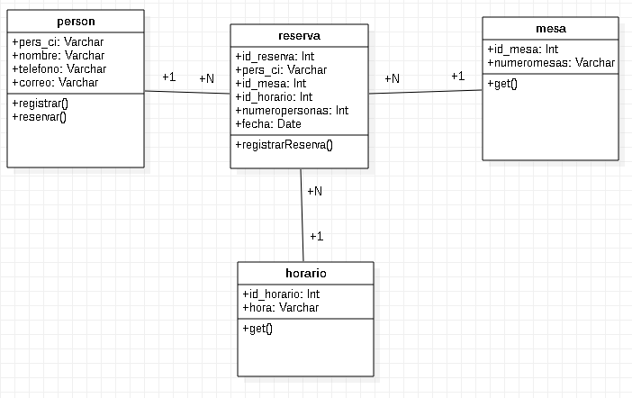

4.1.6. Modelo Base de Datos
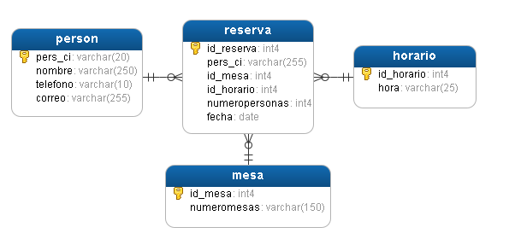

4.2 Herramientas utilizadas
5. Conclusiones

6. Anexos

Anexo I. Captura de pantallas.

Anexo II. Enlace Github

